实 验 二 总账管理系统初始设置

【实验目的】
- 掌握用友ERP管理软件中总账管理系统初始设置的相关内容。
- 理解总账管理系统初始设置的意义。
- 掌握总账管理系统初始设置的具体内容和操作方法。

【实验内容】
- 总账管理系统参数设置
- 基础档案设置：会计科目、凭证类别、外币及汇率、结算方式、辅助核算档案等。
- 期初余额录入。

【实验准备】
引入“实验一”账套数据。

【实验资料】
参考教材P45

【实验要求】
以账套主管“陈明”的身份进行总账初始设置

【实验步骤】
1.登录总账
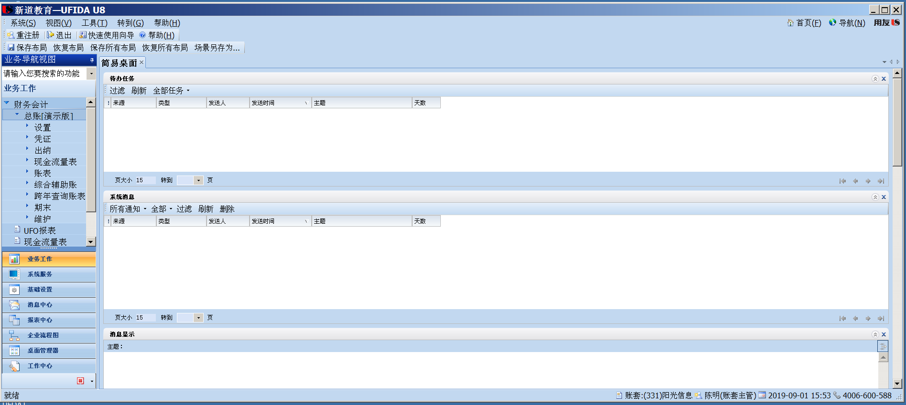
2.设置总账控制参数
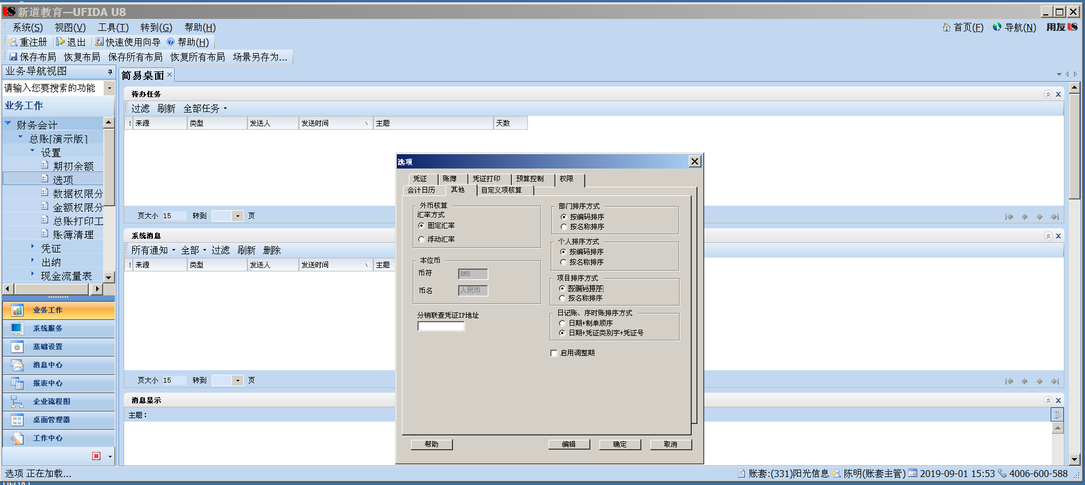
3.设置基础档案
(1)设置外币及汇率
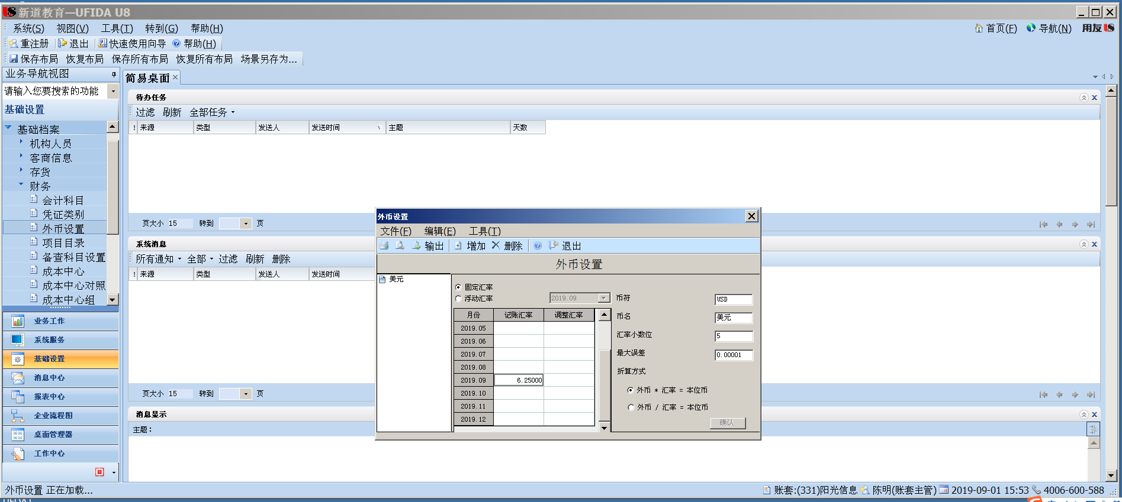
(2)建立会计科目——增加明细会计科目(3)建立会计科目——修改会计科目
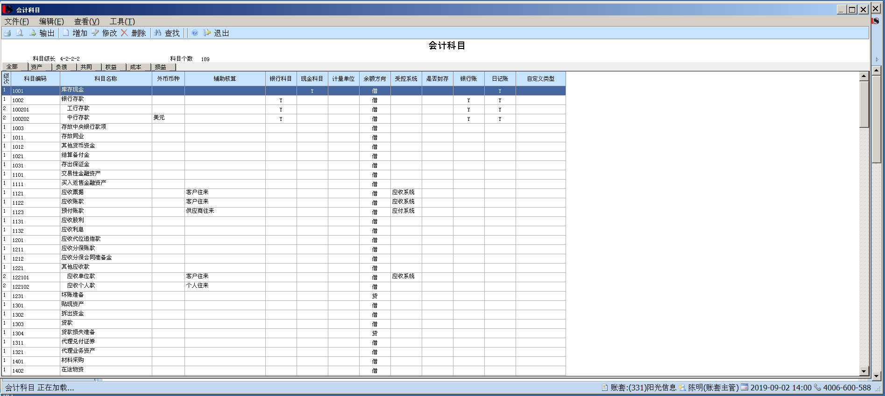
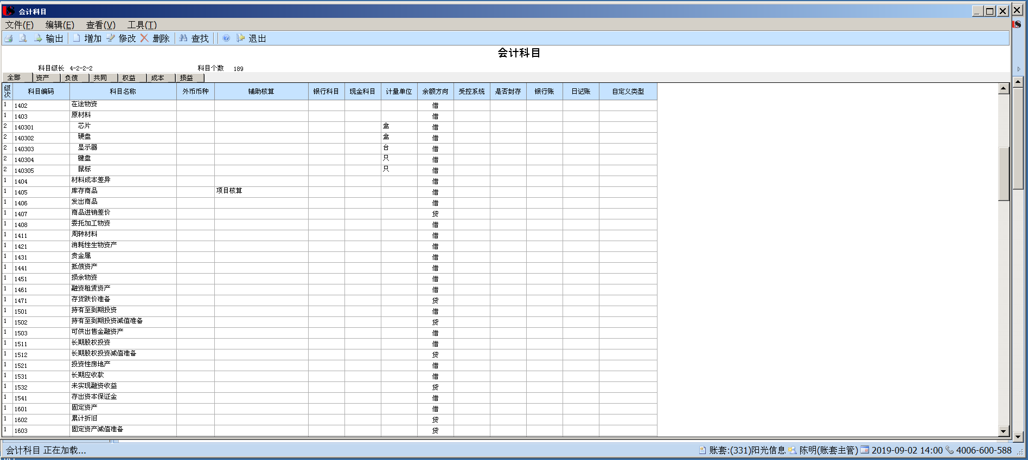
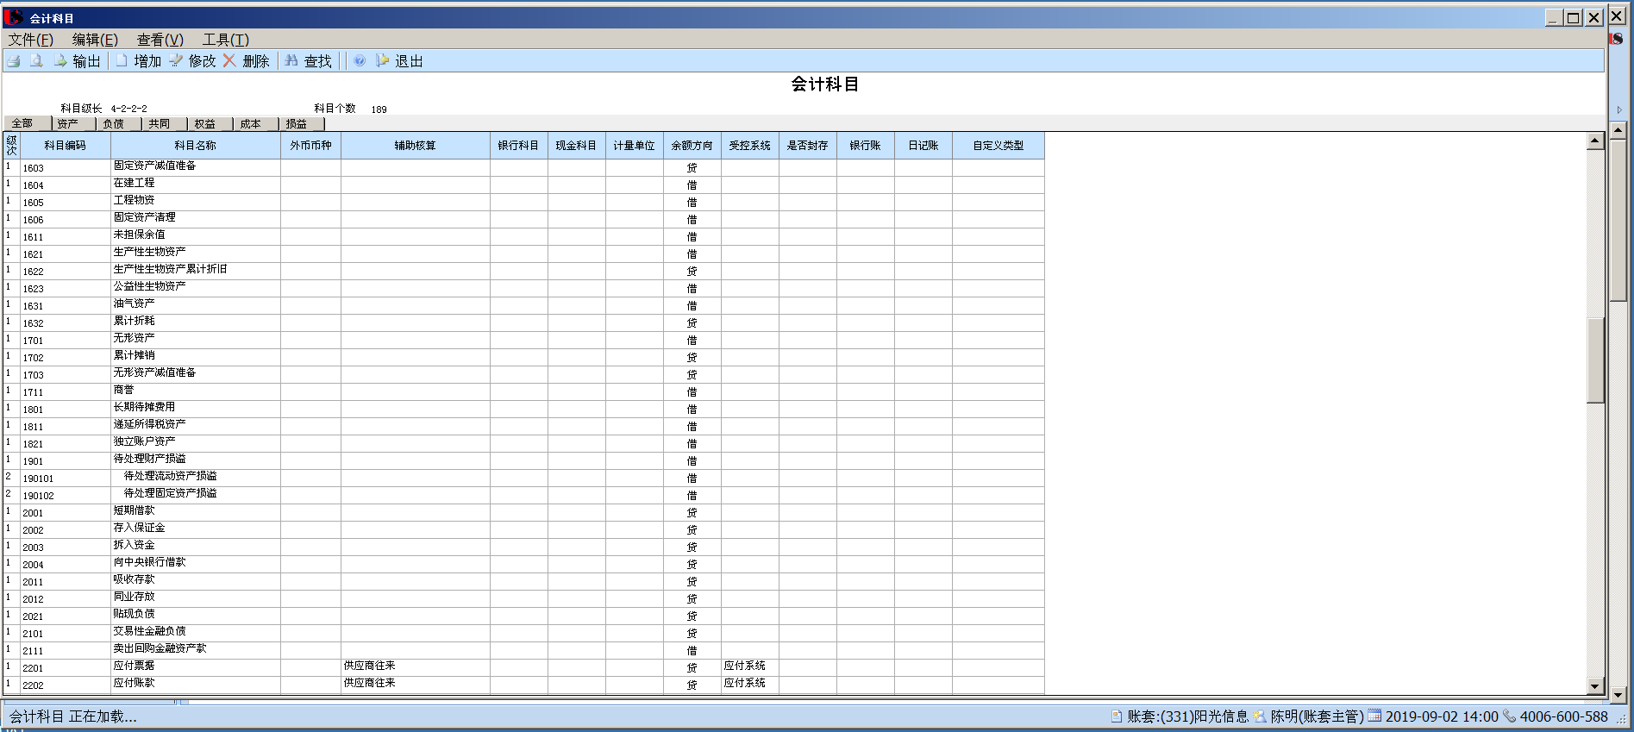
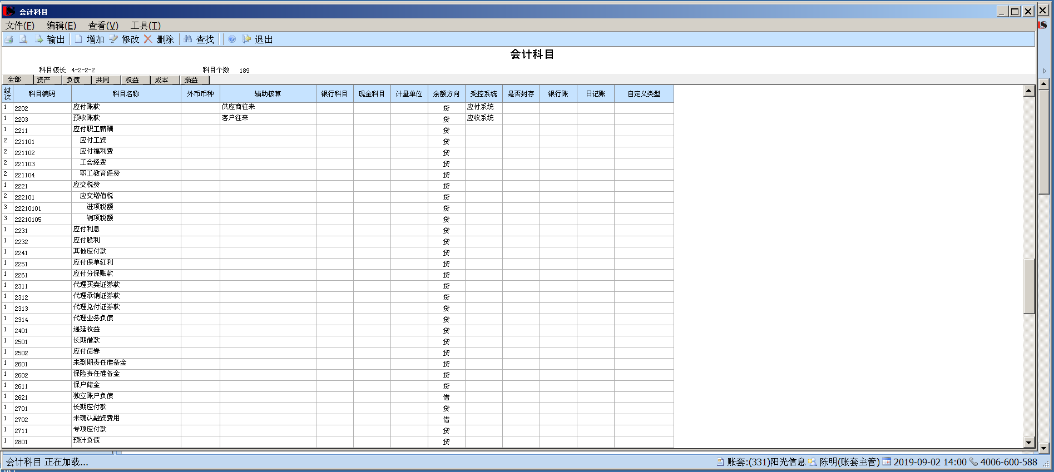
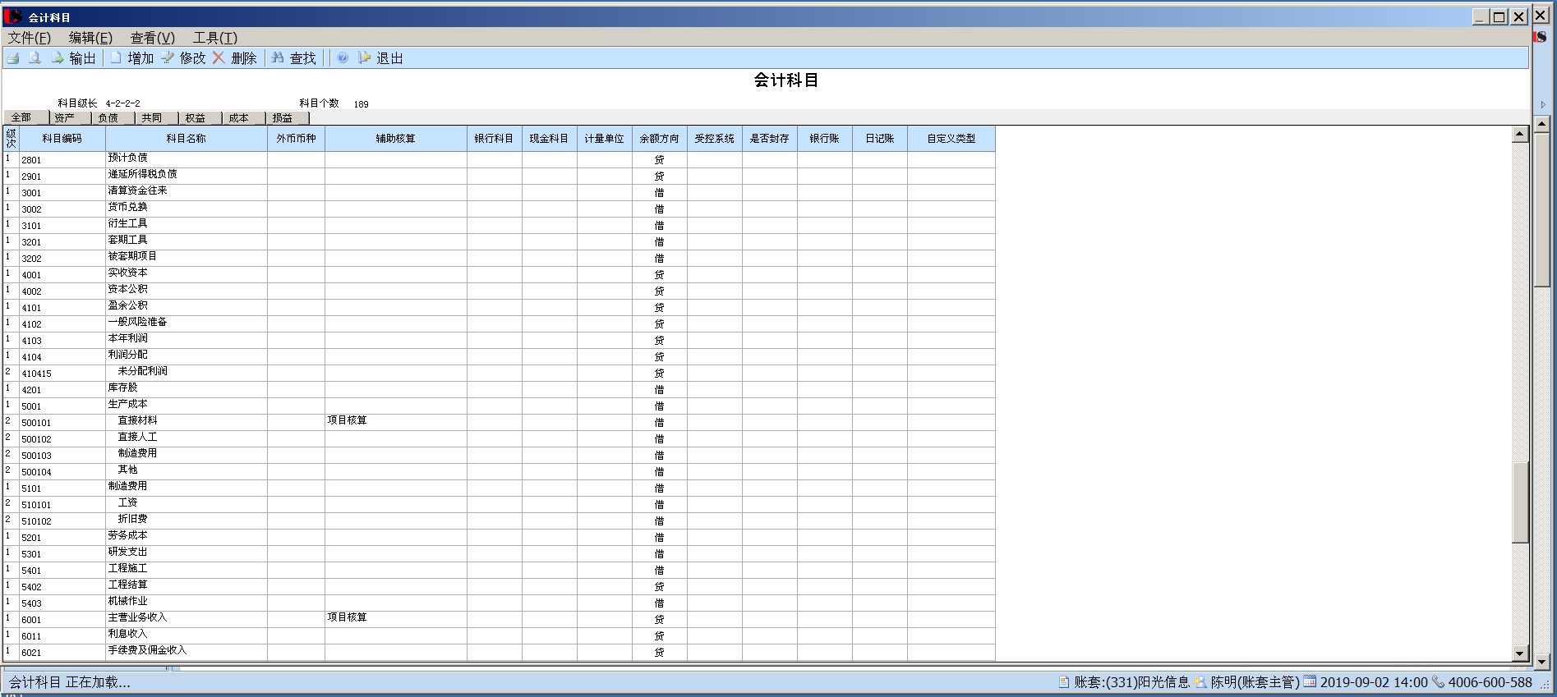
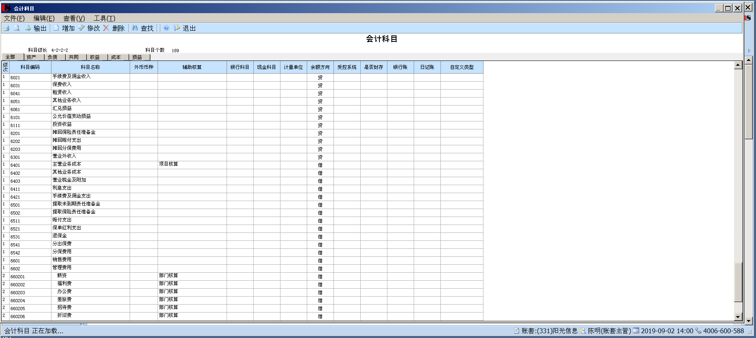
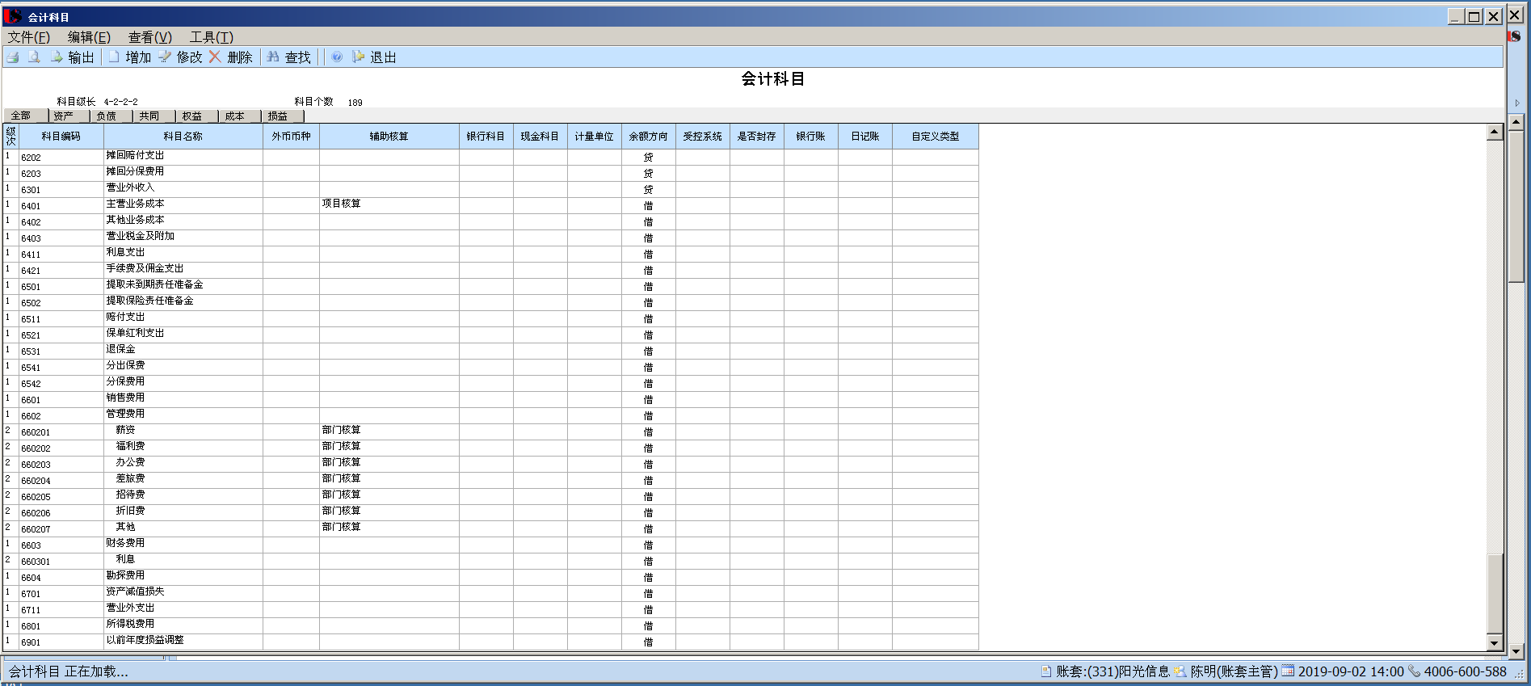
(4)建立会计科目——删除会计科目
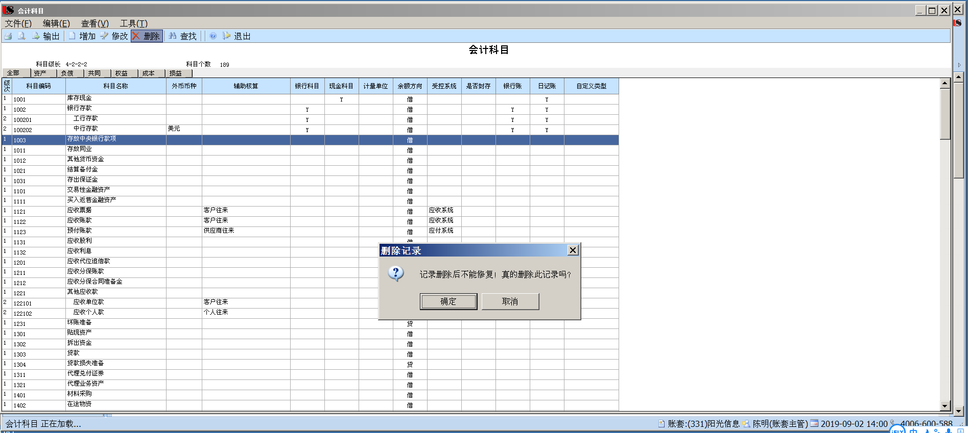
(5)建立会计科目——指定会计科目
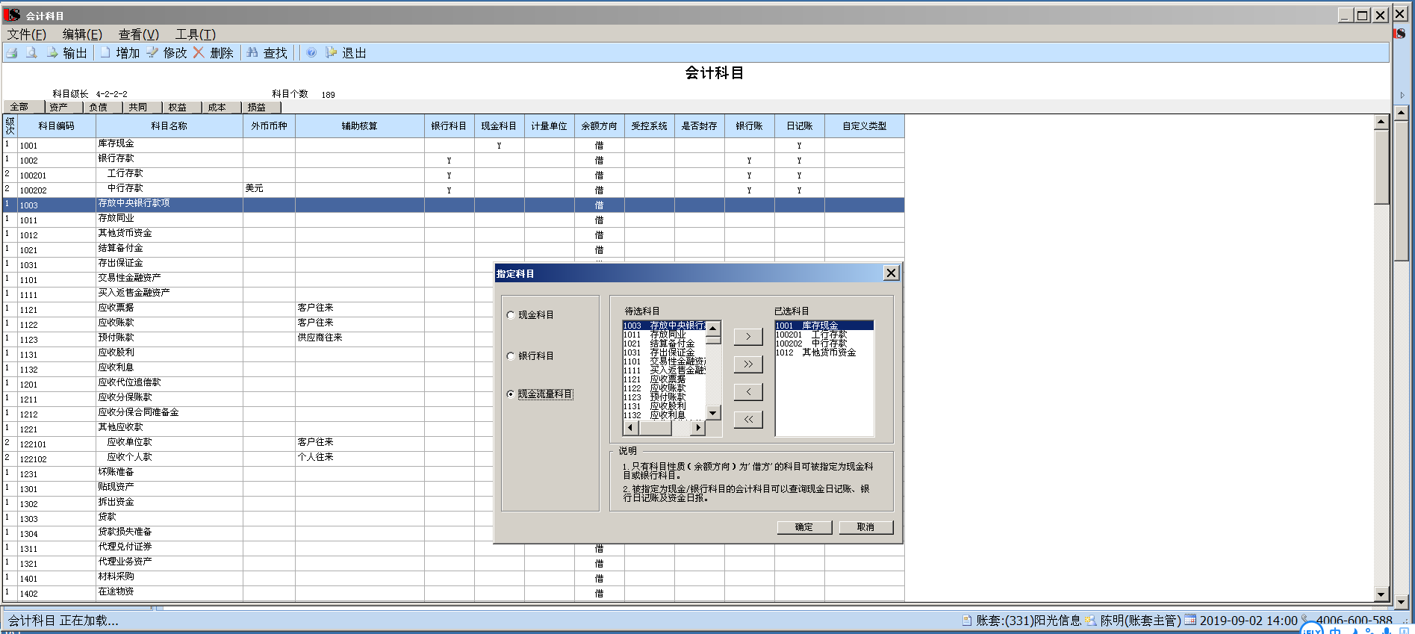
(6)设置凭证类别
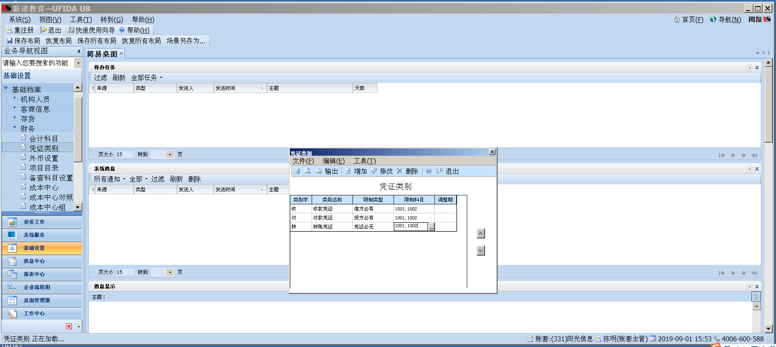
(7)设置项目目录——定义项目大类
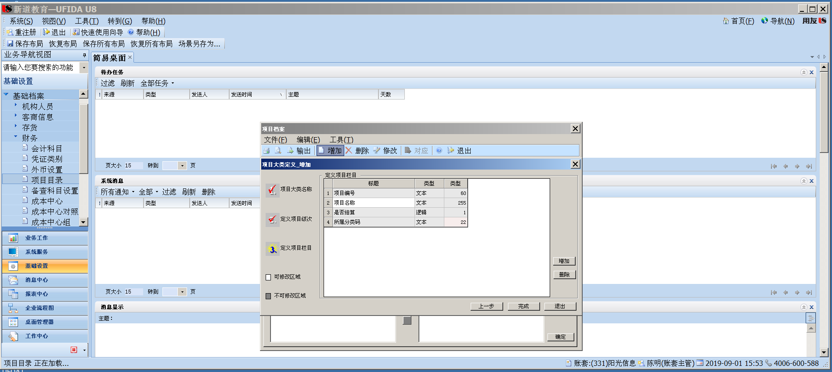
(8)设置项目目录——指定核算科目
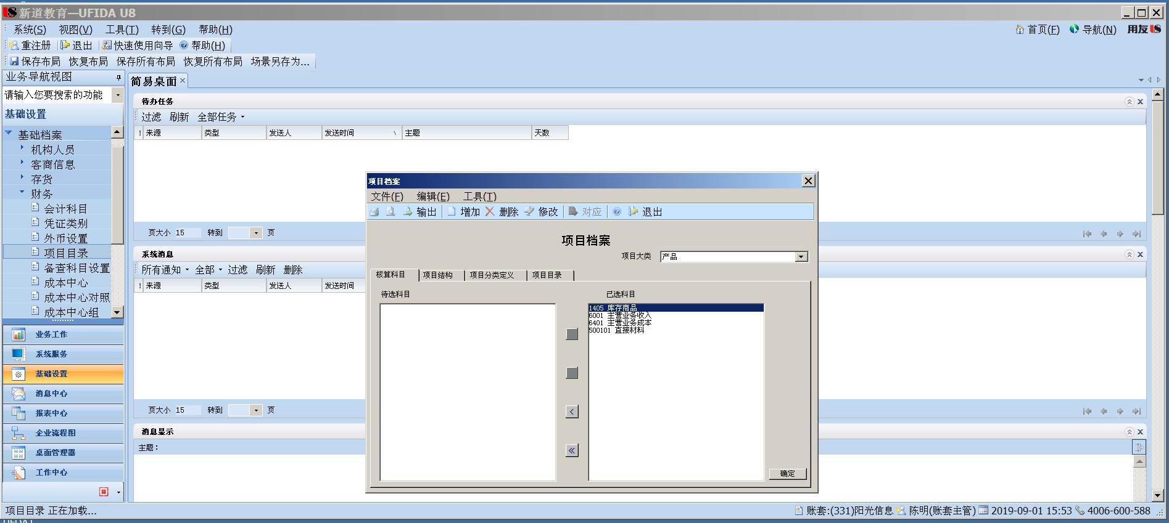
(9)设置项目目录——定义项目分类
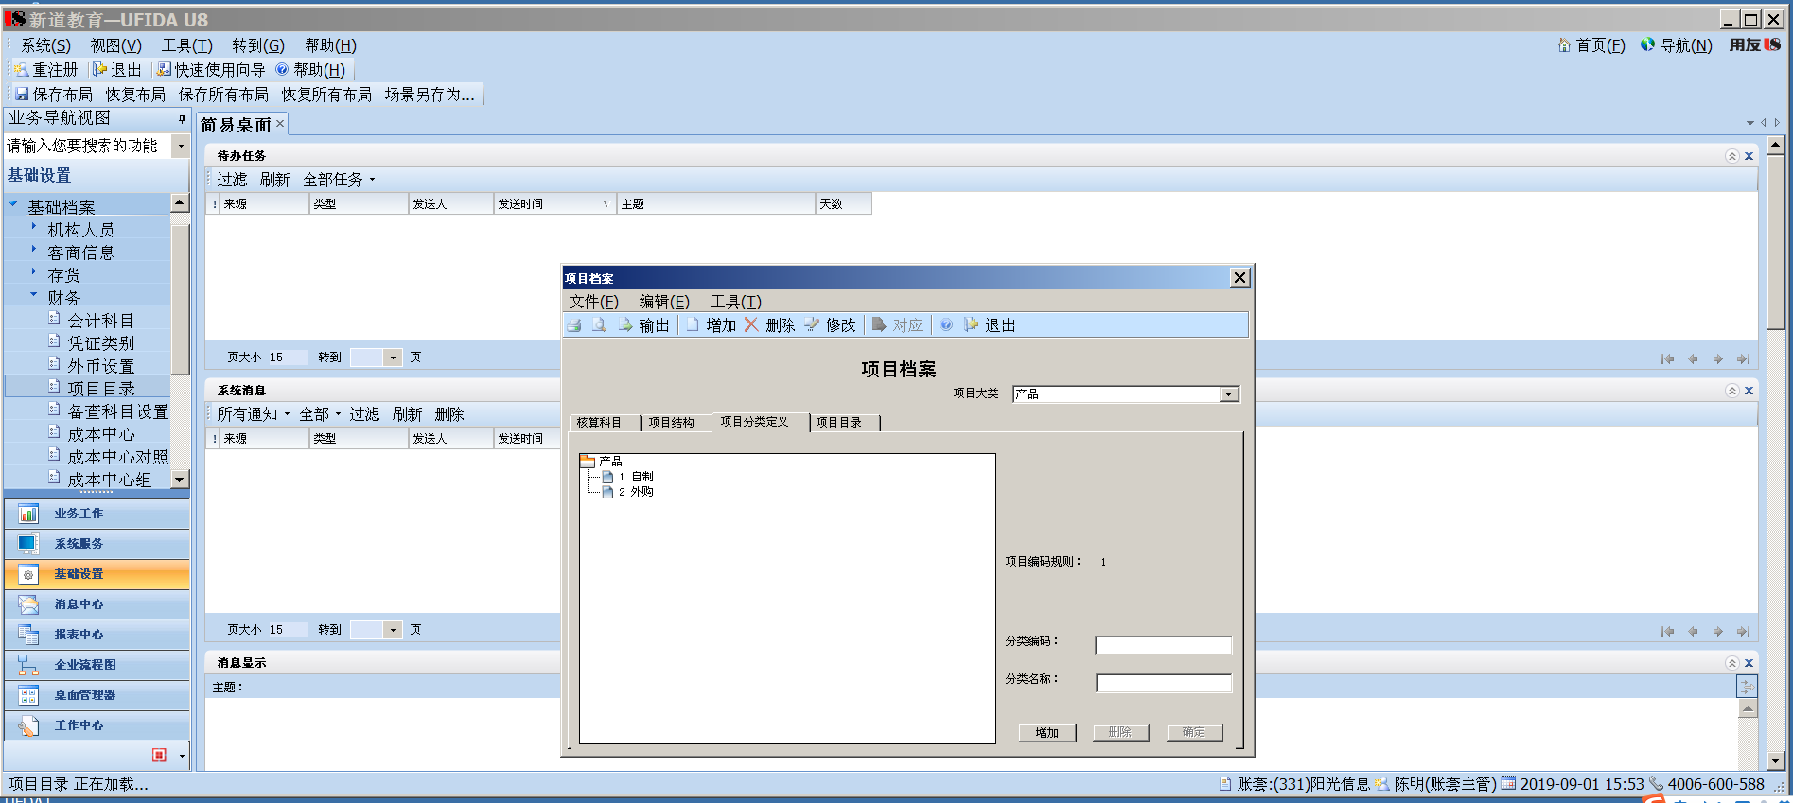
(10)设置项目目录——定义项目目录
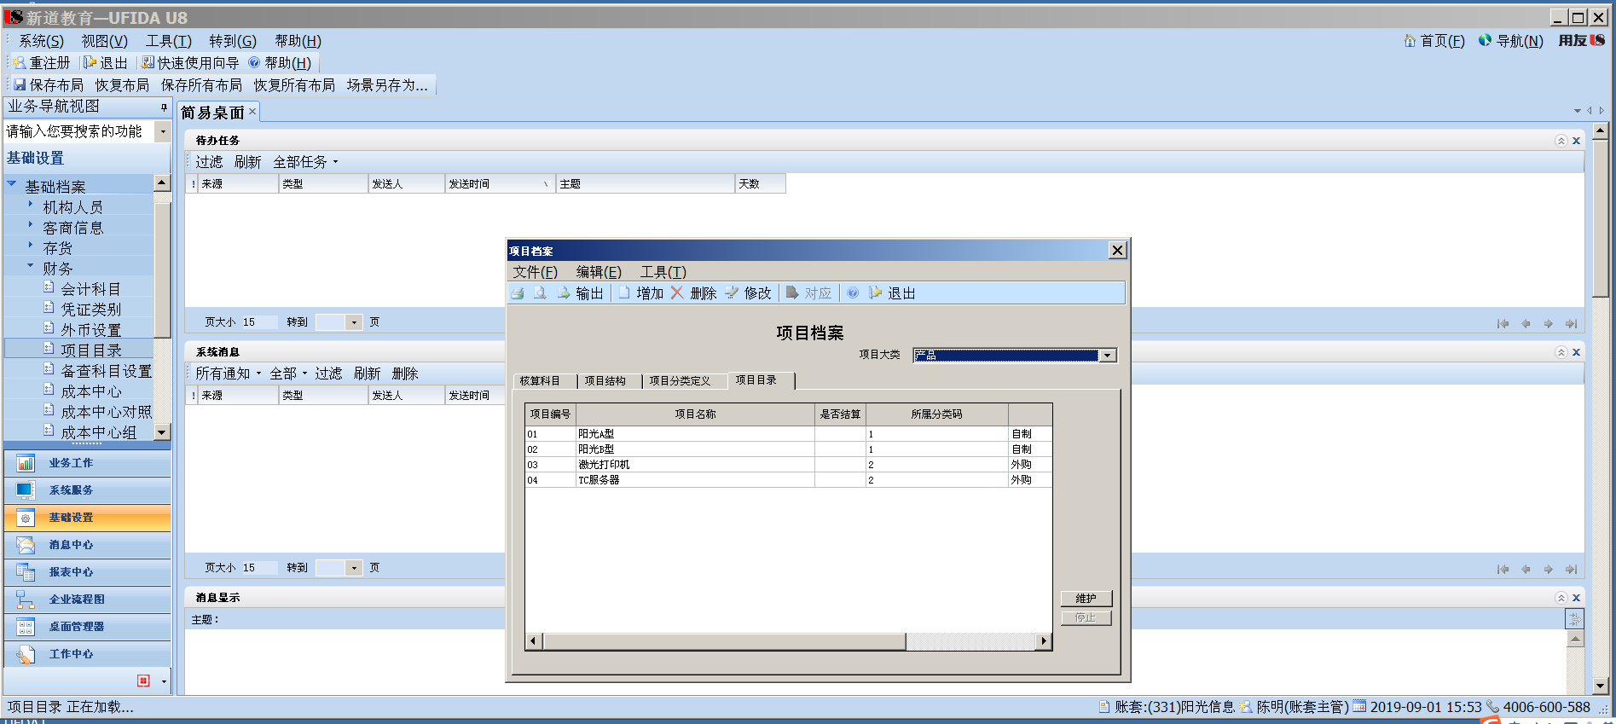
(11)设置结算方式
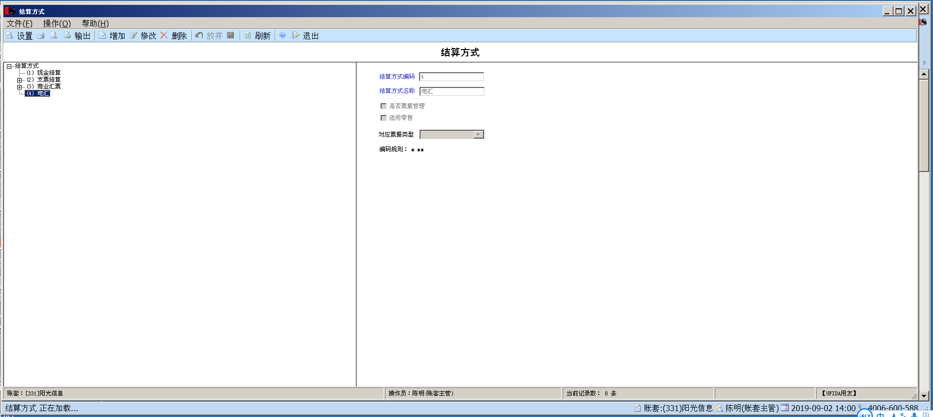
4.输入期初余额
